第一章作业

运行class目录下Welcome.class
runClass.bat脚本：
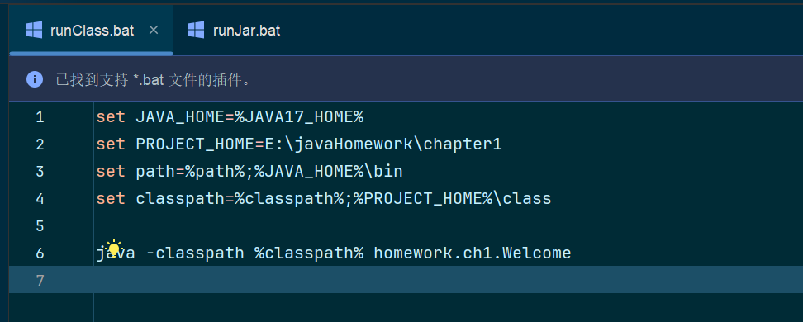
输入.\runClass.bat 执行脚本
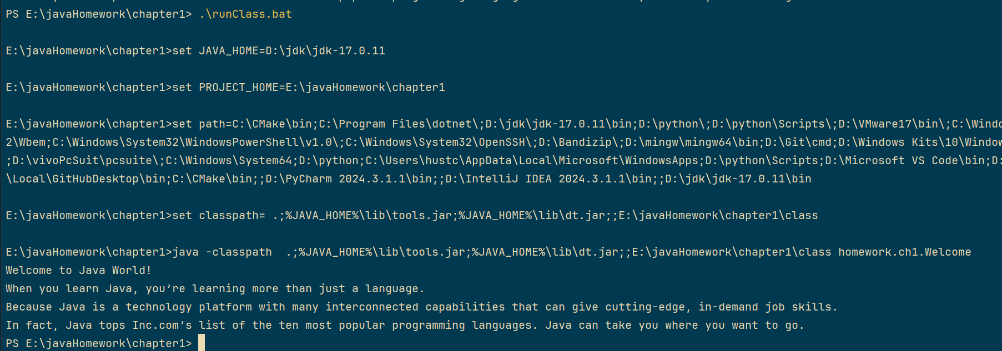

运行jar目录下run.jar
runJar.bat脚本：
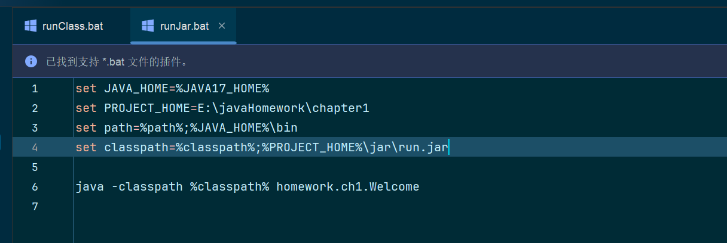
输入.\runJar.bat 执行脚本
